Программа Кружка «Фантазёры»
для детей подготовительной к школе группы.

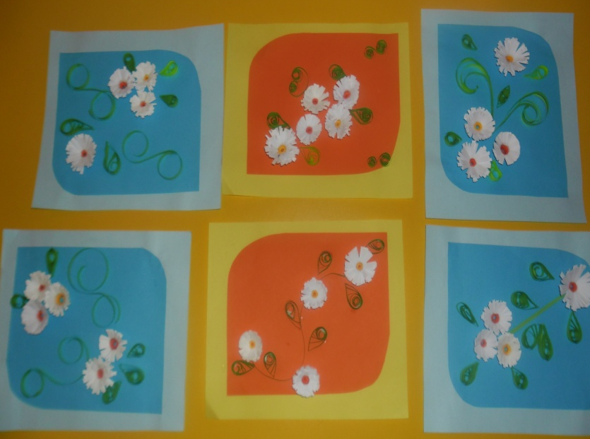

Разработала воспитатель
подготовительной к школе группы
Глушкова Наталья Павловна

2015 -2016 г.
В проекте Федерального государственного образовательного стандарта одной из целей является гуманистическая направленность образования. Она обуславливает личностно-ориентированную модель взаимодействия, развитие личности ребёнка, его творческого потенциала. Процесс глубоких перемен, происходящих в современном образовании, выдвигает в качестве приоритетной проблему развития творчества, мышления, способствующего формированию разносторонне-развитой личности, отличающейся неповторимостью, оригинальностью.
Одной из главных задач обучения и воспитания детей на занятиях прикладным творчеством является обогащение мировосприятия воспитанника, т.е. развитие творческой культуры ребенка (развитие творческого нестандартного подхода к реализации задания, воспитание трудолюбия, интереса к практической деятельности, радости созидания и открытия для себя что-то нового).
Предлагаемая программа имеет художественно-эстетическую направленность, которая является важным направлением в развитии и воспитании. Являясь наиболее доступным для детей, прикладное творчество обладает необходимой эмоциональностью, привлекательностью, эффективностью. Программа предполагает развитие у детей художественного вкуса и творческих способностей.
Бумажная филигрань - старинная техника обработки бумаги, распространенная и в наше время, получившая название “квиллинг”. “Квиллинг” открывает детям путь к творчеству, развивает их фантазию и художественные возможности.
“Фантазеры” — так называется кружок, который предлагает развитие ребенка в самых различных направлениях: конструкторское мышление, художественно-эстетический вкус, образное и пространственное мышление. Все это необходимо современному человеку, чтобы осознать себя гармонично развитой личностью. Создавая свой мир из бумаги, ребенок готовится стать созидателем доброго мира. В этом и видим основную необходимость сегодняшнего дня.

Цель программы – всестороннее интеллектуальное и эстетическое развитие детей в процессе овладение элементарными приемами техники квиллинга, как художественного способа конструирования из бумаги.
Тематика занятий строится с учетом интересов детей, возможности их самовыражения. В ходе усвоения детьми содержания программы учитывается темп развития специальных умений и навыков, уровень самостоятельности, умение работать в коллективе. Программа позволяет индивидуализировать сложные работы: более сильным детям будет интересна сложная конструкция, менее подготовленным, можно предложить работу проще. При этом обучающий и развивающий смысл работы сохраняется. Это дает возможность предостеречь ребенка от страха перед трудностями, приобщить без боязни творить и создавать.
В процессе работы по программе кружка “Фантазеры ”, дети постоянно совмещают и объединяют в одно целое все компоненты бумажного образа: материал, изобразительное и цветовое решение, технологию изготовления, назначение и др. Уровень развития мелкой моторики – один из показателей интеллектуальной готовности к школьному обучению. Обычно ребенок, имеющий высокий уровень развития мелкой моторики, умеет логически рассуждать: у него развиты память, внимание, связная речь.
Программа кружка “Фантазеры” рассчитана на 1 год, численность детей в группе кружка составляет 8 детей и предполагает проведение одного занятия в неделю во второй половине дня. Продолжительность занятия 30 минут.
Задачи программы:
· Знакомить детей с основными понятиями и базовыми формами квиллинга.
Создавать различные композиции с изделиями, выполненными в технике квиллинга.
· Развивать внимание, память, логическое и пространственное воображения.
· Развивать художественный вкус, творческие способности и фантазии детей.
· Воспитывать интерес к искусству квиллинга.
Ожидаемые результаты
В результате обучения по данной программе дети
– овладеют основными понятиями и базовыми формами квиллинга;
–– научатся создавать творческие композиции изделий, выполненными в технике «квиллинг»;
– разовьют внимание, память, мышление, пространственное воображение; мелкую моторику рук и глазомер; художественный вкус, творческие способности и фантазию.
– сформируется культуры труда и трудовые навыки;
– улучшат свои коммуникативные способности и приобретут навыки работы в коллективе.

Перспективный план кружка « Фантазёры»
Октябрь
- Тема: "Ветка рябины"
Цель: Учить детей скручивать элемент (форму) "свободная спираль", "глаз".
Оборудование: бумага для квиллинга, зубочистка, клей ПВА, кисточка.
Ноябрь
1. Тема: "Осеннее дерево"
Цель: продолжать учить детей скручивать элемент (форму) - "капелька".
Оборудование: лист бумаги с нарисованным деревом, оборудование для квиллинга, зелёные, желтые, красные полоски
Декабрь
- Тема: "Елочка"
Цель: продолжать закреплять умение скручивать элемент (форму) "свободная спираль".
Оборудование: зеленая бумага (3 шт.), трафарет елочки, ножницы, простой карандаш, оборудование для квиллинга.
2. Тема: "Новогодняя открытка"
Цель: закреплять умение скручивать элемент (форму) "свободная спираль" и "капелька". Продолжать учить соединять две полоски в одну. Учить детей составлять из элементов композицию.
Оборудование: картон, ножницы, простой карандаш, оборудование для квиллинга.

Январь
1 Тема: «Елочная игрушка»
Цель: учить детей скручивать новый элемент (форму) "завиток",. Учить детей составлять из элементов композицию.
Оборудование: цветной картон, трафарет елочных шаров, ножницы, простой карандаш, оборудование для квиллинга.

2. Тема: "Шляпа для куклы" (коллективная работа)
Цель: учить детей делать объемные предметы. Закреплять умение скручивать элемент (форму) "свободная спираль", "капелька", "глаз". Продолжать учить соединять две полоски в одну.
Оборудование: предмет круглой формы, полоски бумаги, оборудование для квиллинга.
Февраль
1. Тема: "Открытка для папы"
Цель: учить детей скручивать новый элемент (форму) "полукруг".
Закрепить умение скручивать элемент (форму) "капелька", "глаз".
Оборудование: картон, полоски бумаги, оборудование для квиллинга.
- Тема: "Рамочка для фотографий»
Цель: Знакомство с примерами оформления фото рамки.
Учить детей предвосхищать результат. Развивать воображение.
Оборудование: картон, полоски бумаги, оборудование для квиллинга.
Март
1. Тема: "Открытка для мамы"
Цель: закреплять умение скручивать элемент (форму) "свободная спираль", "капелька", "стрелка". Продолжать учить детей составлять из элементов композицию.
Оборудование: картон, трафарет цифры восемь, ножницы, простой карандаш, оборудование для квиллинга.
2. Тема: "Бабочка на цветке" (2 занятия)
Цель: закреплять умение скручивать элемент (форму) "свободная спираль", "капелька", "глаз". Продолжать учить соединять две полоски в одну. Учить собирать полученные элементы в объёмную композицию (бабочку).
Оборудование: картон, трафарет цветка, полоски шириной - 1см. (2 шт.), ножницы, простой карандаш, оборудование для квиллинга.

Апрель
1 Тема « Одуванчик»
Цель: Напомнить технологию изготовления бахромчатых цветов. Развивать воображение.
Оборудование: картон, полоски бумаги, оборудование для киллинга
2. Тема: "Открытка "С днем победы»
Цель: продолжать учить детей скручивать элемент (форму) "треугольник", "глаз".
Оборудование: оборудование для квиллинга.

Май
1. Тема: "Ромашка"
Цель: . Продолжать учить собирать полученные элементы в объёмную композицию (цветок).
Оборудование: картон, зубочистка, оборудование для квиллинга.
2. Тема: "Весенняя поляна" (итоговое занятие)
Цель: закрепить все элементы квиллинга. Развивать воображение.
Оборудование: оборудование для квиллинга.
Список литературы
1. Белкина, В.Н. Развитие и обучение. Воспитателям и родителям [Текст]: пособие для родителей и воспитателей / В.Н. Белкина. - Ярославль: Академия развития, 1998. - 256 с.
2. Дженкинс, Д. Узоры и мотивы из бумажных лент. - И.: Контэнт, 2010. - 48 с.
3. Жукова, О. Рисуем нитками [Текст] / О. Жукова, Н. Юрченко // Дошкольное воспитание. 2009. - №8. - С. 68 - 73.
4. Зайцева, А. Искусство квиллинга. - И.: Эксмо - Пресс, 2009. - 64 с.
5. Савина,О. Техника изонити в детском саду [Текст] / О. Савина // Дошкольное воспитание. 2010. - №3. - С. 68 - 72.
6. Синицина, Е. Умные пальчики [Текст]: пособие для родителей и воспитателей / Е. Синицина. - Москва, 1998.
7. Ступак, Е. Гофрированный картон. - И.: Айрис - Пресс, 2009. 32 с.
8. Тихомирова Л.Ф. Развитие познавательных способностей детей [Текст]: пособие для родителей и педагогов / Л.Ф. Тихомирова. - Екатеринбург: У-Фактория, 2003. - 40 с.
9. Хелен, У. Популярный квиллинг.- И.: Ниола - пресс, 2008. - 104 с.
10. Чиотти, Д. Оригинальные поделки из бумаги. - И.: Мир книги, 2008. - 96 с.

